Service conseil statutaire et gestion des carrières
Téléphone : 04 67 04 38 84
Courriel : carrieres@cdg34.fr

LIGNES DIRECTRICES DE GESTION EN MATIÈRE
DE RESSOURCES HUMAINES

LA STRATÉGIE PLURIANNUELLE DE PILOTAGE DES RESSOURCES HUMAINES
Pour les plus petites structures

Table des matières

INTRODUCTION 3
PREAMBULE - LE PROJET POLITIQUE Décliné EN PLAN D’ADMINISTRATION 4
I. ÉTUDE DES EFFECTIFS 5
II. ÉTUDE DE L’ABSENTÉISME – AGIR SUR L’ABSENTÉISME ET PRÉVENIR LA DÉSINSERTION PROFESSIONNELLE 8
III. LA FORMATION 10
IV. LE TEMPS DE TRAVAIL 12
V. L’EGALITÉ PROFESSIONNELLE 14
VI. LES CONDITIONS DE TRAVAIL 16
VII. LA PROMOTION DES AGENT·ES FONCTIONNAIRES 19
LIENS ET DOCUMENTS UTILES 23
CONTACTS 23

INTRODUCTION

Le Centre de Gestion de la Fonction Publique Territoriale de l’Hérault (CDG 34) remercie chaleureusement les travaux partagés du CDG 59 (Nord) concernant la mise en place des lignes directrices de gestion.

Le document canevas ci-dessous élaboré par le CDG 59 (Nord), fruit du travail collaboratif avec le CDG 25 (Doubs) constitue une trame aidant à définir la stratégie pluriannuelle en matière de ressources humaines.

Des mises à jour ont été apportées par le CDG 34 afin d’adapter ce support au contexte local, notamment en termes de données sociales. Ainsi, vous retrouverez dans ce document, les données issues du bilan social 2017, qui seront mises à jour à la fin de l’année, pour faire place aux données issues du bilan social 2019 dont la campagne est actuellement en cours. Les données correspondent aux collectivités et établissements affiliés, rattachés au comité technique du CDG 34.

Vous trouverez en italique et/ou en gras, les éléments pouvant être adaptés.

Pour rappel, l’article 18 du décret n° 2019-1265 du 29 novembre 2019 relatif aux lignes directrices de gestion et à l'évolution des attributions des commissions administratives paritaire stipule que la stratégie pluriannuelle de pilotage des ressources humaines définit les enjeux et les objectifs de la politique de ressources humaines à conduire au sein de la collectivité territoriale ou de l'établissement public, compte tenu des politiques publiques mises en œuvre et de la situation des effectifs, des métiers et des compétences.

La stratégie pluriannuelle de pilotage des ressources humaines formalise ainsi la politique RH de la collectivité.

Il convient d’aborder cette obligation comme une opportunité de déterminer les orientations RH de chaque collectivité et établissement en formalisant dans un document, la politique RH de sa structure. La démarche projet est tout aussi importante. Elle doit idéalement émaner d’une construction et d’un dialogue associant les différents acteurs.

En premier lieu, il convient de réaliser un inventaire de l’ensemble des documents (notes, guides, protocoles d’accord, règlements…) présents et en vigueur dans la collectivité ou établissement et de collecter les données issues du bilan social.

- L’ensemble de ces documents constituent déjà votre politique RH et nécessitent peut-être d’être mis à jour, ou rediscutés avec les partenaires sociaux, mais également élus et managers.

La gestion prévisionnelle des emplois effectifs et compétences étant bien souvent, le parent pauvre de nos politiques RH, il convient de faire une place particulière à ce chapitre dans les lignes directrices de gestion.

Par ailleurs, ce document stratégique ayant pour objet de fixer des orientations et objectifs en matière de ressources humaines, il convient de le rapprocher du « projet politique » décliné en « plan d’administration » afin d’anticiper les impacts humains. C’est pourquoi la première partie de ce document prévoit de tracer par écrit, simplement ou de façon plus détaillée en fonction de chaque structure, le projet d’administration.

Ce document peut servir de base de travail et être amendé, corrigé, mis à jour en fonction du contexte local. Il est destiné aux plus petites structures publiques.

PRÉAMBULE – LE PROJET POLITIQUE Décliné EN PLAN D’ADMINISTRATION

Dans cette rubrique, la structure pourra indiquer les éléments en sa possession.

Le projet d’administration est un socle commun à l’ensemble de la structure, il est approprié de le faire en co-construction et d’y travailler les valeurs de l’établissement. Il constituera la base et le plan d’action de l’administration pour décliner le projet politique : quelles sont les valeurs de l’établissement ? Comment se concrétisent-t-elles ? Quel est le projet pour accompagner les agents qui vont mettre en œuvre ce projet politique ? Quels sont les moyens en place et visés pour y arriver ?

Pour le mettre en place, il est recommandé de faire tout d’abord un diagnostic de l’établissement tel qu’il est vu par les agents, les managers, l’autorité territoriale et les élus, on peut également y associer les partenaires. On pourra ensuite entamer un travail de structuration, qui peut être mené sur une courte période, en fonction de la taille de l’établissement.

Une fois le projet réalisé, il convient de le faire vivre et de garder les techniques utilisées lors de sa mise en place : faire vivre les valeurs, continuer la co-construction, faire des groupes de travail…

ÉTUDE DES EFFECTIFS

Grâce aux données issues du bilan social, chaque employeur peut disposer d’une analyse sur sa collectivité. Il permet ainsi de faire le point sur les effectifs présents (fonctionnaires titulaires et stagiaires, les agent(e)s contractuel(le)s sur emploi permanents et non permanents, l’étude sur les cadres d’emplois, les catégories).

L’étude des effectifs doit aussi permettre de s’interroger sur la composition sociodémographique, le nombre d’entrants et de sortants, le transfert de compétences, la gestion de masse salariale.

Les données intégrées ci-dessous sont issues du bilan social 2017 pour les collectivités et établissements affiliés, rattachés au comité technique du CDG 34.

- LES CHIFFRES CLÉS DE LA COLLECTIVITÉ :

Dans cette rubrique, la structure pourra indiquer les éléments statistiques en sa possession.

Pour les collectivités et les établissements qui utilisent l’application données sociales et qui ont ainsi obtenu la synthèse du bilan social, elles pourront directement se baser sur cette synthèse pour obtenir les chiffres essentiels.

A minima, voici les chiffres qui devraient être présentés par une commune concernant les effectifs :
- le nombre d’agents (fonctionnaires / contractuels) ;
- le nombre d’Équivalent Temps Plein (ETP) ;
- la répartition par catégorie.

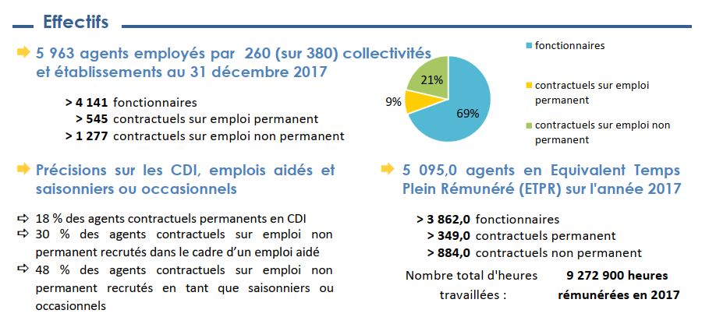
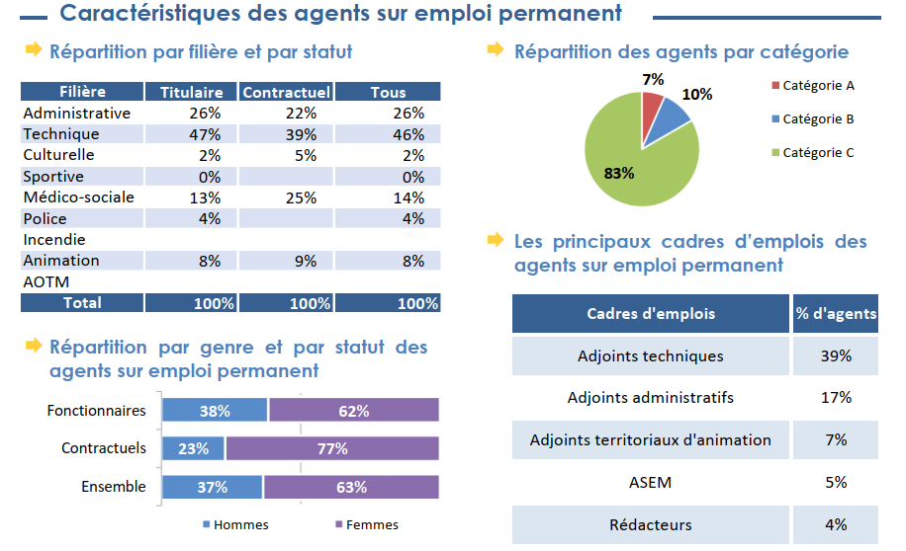
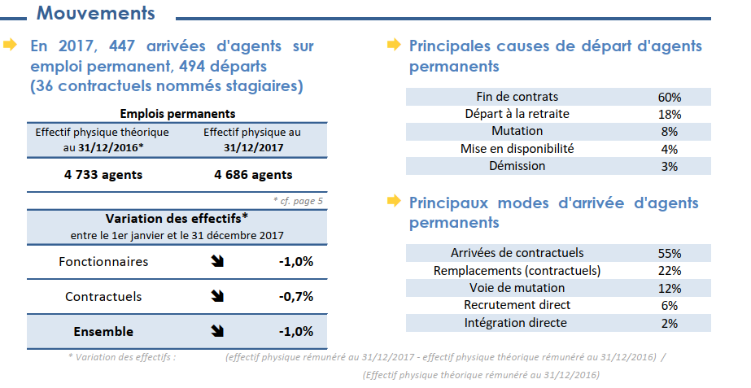

- LA COMPARAISON AVEC LES ANNÉES PRÉCÉDENTES :

Pour les collectivités qui réalisent le bilan social de manière régulière, il est proposé de réaliser ici une comparaison avec les chiffres des années précédentes pour mesurer l’évolution des données chiffrées.

- LES COMMENTAIRES / ÉLÉMENTS REMARQUABLES À METTRE EN AVANT :

Dans cette rubrique, la collectivité doit mettre en avant les éléments remarquables issus de l’analyse statistique :

Exemple :
- Quelle est la tendance d’évolution ?
- Quels éléments de contexte peuvent expliquer les évolutions ?
- Y a-t-il eu une hausse / une augmentation des effectifs, quel pourcentage ?
- Y a-t-il des éléments remarquables à mettre en avant ? Départs en retraites ?
- Des nouvelles missions à prendre en charge, de nouveaux services ?
- Transfert d’un service à l’intercommunalité ?
- Ouverture ou fermeture d’un service ?

- LA STRATÉGIE PLURIANNUELLE À METTRE EN PLACE :

- Mettre à jour le tableau des effectifs.
- Établir une projection des départs :
  - identifier les départs à la retraite,
  - les mobilités (en ligne avec les entretiens professionnels).
- Mettre en place/Ajuster une Gestion prévisionnelle des effectifs, des emplois et des compétences.
- Maîtriser la masse salariale/Évaluer la charge de personnel dans le budget de fonctionnement
- À compléter par la collectivité

Programmation prévisionnelle de la stratégie pluriannuelle
ACTIONS DU PLAN PLURIANNUEL | 2021 | 2022 | 2023 | 2024 | 2025 | 2026

ÉTUDE DE L’ABSENTÉISME – AGIR SUR L’ABSENTÉISME ET PRÉVENIR LA DÉSINSERTION PROFESSIONNELLE

Face aux enjeux actuels de santé au travail, de prévention des risques professionnels et de maîtrise des ressources ainsi que de la masse salariale, il est nécessaire de s’intéresser à nos pratiques de gestion des ressources humaines.

Dans ce contexte, l’absentéisme, en tant que phénomène multifactoriel générant un coût significatif et impactant la qualité, voire la continuité du service public, est une préoccupation majeure pour les employeurs territoriaux. L’absentéisme étant, pour une partie, la mise en œuvre des actions de maîtrise de l'absentéisme ne peut s'appuyer exclusivement sur des indicateurs quantitatifs. De plus, l’absentéisme demeure un sujet complexe aux nombreuses définitions dont aucune ne fait consensus. Les modes de calcul sont multiples et les indicateurs peuvent varier.

Les données intégrées ci-dessous sont issues du bilan social 2017 pour les collectivités et établissements affiliés, rattachés au comité technique du CDG 34.

- LES CHIFFRES CLÉS DE LA COLLECTIVITÉ (ISSUS DU BILAN SOCIAL) :

Dans cette rubrique, la collectivité pourra indiquer les éléments statistiques en sa possession.

Pour les collectivités qui utilisent l’application données sociales et qui ont ainsi obtenu la synthèse du bilan social, elles pourront directement se baser sur cette synthèse pour obtenir les chiffres essentiels.

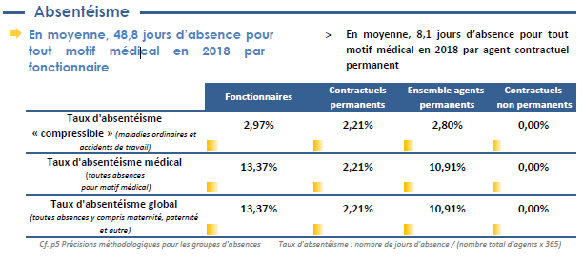

- LA COMPARAISON AVEC LES ANNÉES PRÉCÉDENTES :

Pour les collectivités qui réalisent le bilan social de manière régulière, cette comparaison permet de mesurer l’évolution des données chiffrées.

- LES COMMENTAIRES / ÉLÉMENTS REMARQUABLES À METTRE EN AVANT :

Dans cette rubrique, la collectivité doit mettre en avant les éléments remarquables issus de l’analyse statistique :

Exemple :
- Pourcentage de hausse ou de baisse s’il existe des comparaisons possibles sur plusieurs années,
- Courbe d’évolution
- Y a-t-il des éléments qui expliquent la hausse ou la baisse de l’absentéisme

- LA STRATÉGIE PLURIANNUELLE À METTRE EN PLACE :

Pour lutter contre l’absentéisme, la collectivité peut décider de mettre en place plusieurs actions et notamment :

Les moyens pour agir contre l’absentéisme :
- Mettre à jour le Document unique d’évaluation des risques professionnels et définir un plan d’action.
- Mettre en place un suivi médical régulier avec le médecin de prévention.
- Informer/sensibiliser les agents sur le port des EPI, l’action contre les troubles musculosquelettiques, la prévention des risques de chute.
- Développer la protection sociale pour éviter que les agents renoncent aux soins.
- Assurer le risque statutaire.
- Réaliser un diagnostic des risques psychosociaux.
- Réaliser une étude d’ergonomie et maintien dans l’emploi.
- Faire intervenir l’assistant socio-éducatif.
- Développer des pratiques de management intégrant les questions de santé au travail : fiches de poste intégrant les risques professionnels, évaluation sur les conditions de travail, réflexion sur les techniques de travail….
- Impliquer les agents en les informant des conséquences organisationnelles et financières des absences pour raison de santé : report de la charge sur le collectif de travail, coût des absences…
- Mettre en place des espaces de discussions sur le travail avec l’appui d’expert(e)s pour l’animation : permettant que les agent(e)s fassent part de leurs problèmes du quotidien sur le travail.
- Conserver le lien avec les agent(e)s en arrêt et préparer la reprise.
- Mettre en place des entretiens de retour après absence
- À compléter.

Programmation prévisionnelle de la stratégie pluriannuelle

ACTIONS DU PLAN PLURIANNUEL | 2021 | 2022 | 2023 | 2024 | 2025 | 2026

LA FORMATION

La collectivité doit adapter en permanence ses services et ses missions afin de répondre aux besoins croissants et aux exigences de la population en matière de services publics.

Les formations constituent donc un levier important en matière de politiques RH pour répondre à des besoins continus de maintien et développement des compétences des agents territoriaux.

Les formations ont vocation à doter un agent de savoirs et de savoir-faire propres à son métier, à développer certaines aptitudes liées à ses missions, mais également à diversifier ses compétences.

Elles permettent également d’accompagner l’agent dans son parcours professionnel et dans sa mobilité. Elles participent à l’évolution de carrière des agents à travers notamment les préparations aux concours et examens professionnels.

Les formations sont un investissement humain et financier tant pour la collectivité que pour l’agent. C’est également un levier important dans la gestion prévisionnelle et la prévention de l’usure professionnelle.

Les données intégrées ci-dessous sont issues du bilan social 2017 pour les collectivités et établissements affiliés, rattachés au comité technique du CDG 34.

- LES CHIFFRES CLÉS DE LA COLLECTIVITÉ :

Dans cette rubrique, la collectivité pourra indiquer les éléments statistiques en sa possession.

Les indicateurs liés à la formation permettent à une collectivité de mesurer sa politique RH, de contribuer à la réalisation du plan de formation et participent plus largement au dialogue social.

Pour les collectivités qui utilisent l’application données sociales et qui ont ainsi obtenu la synthèse du bilan social, elles pourront directement se baser sur cette synthèse pour obtenir les chiffres essentiels.

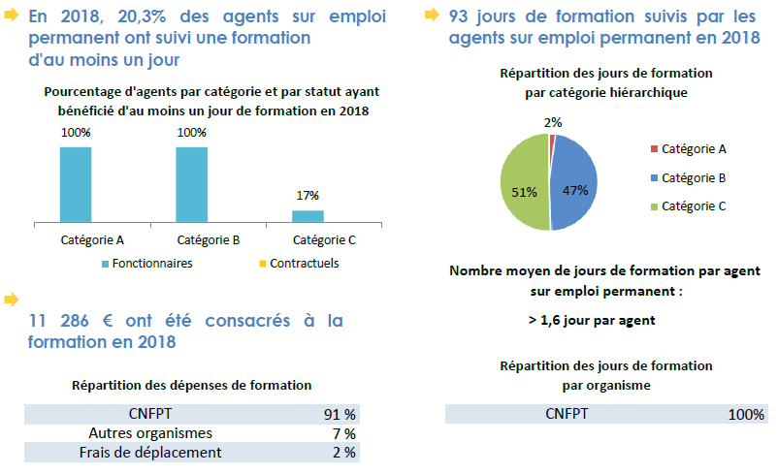

- LA COMPARAISON AVEC LES ANNÉES PRÉCÉDENTES :

Indiquer dans cette partie les éléments permettant de mesurer les évolutions

- LES COMMENTAIRES / ÉLÉMENTS REMARQUABLES À METTRE EN AVANT :

Dans cette rubrique, la collectivité doit mettre en avant les éléments remarquables issus de l’analyse statistique :

Exemple :
- courbe d’évolution du nombre d’agents ayant accéder à la formation ;
- étudier l’accès à la formation selon différents critères :
  - fonctionnaires / contractuel,
  - catégorie A, B, C,
  - femmes / hommes.

- LA STRATÉGIE PLURIANNUELLE À METTRE EN PLACE :

- Établir le plan de formation en lien avec le catalogue du CNFPT.
- Informer les agents sur :
  - le droit à la formation,
  - le devoir de formation,
  - la VAE,
  - le bilan de compétence.
- Organiser des formations internes.
- Élaborer une grille d’entretiens professionnels.
- Mettre en place une démarche annuelle d’entretiens professionnels.

Programmation prévisionnelle de la stratégie pluriannuelle

ACTIONS DU PLAN PLURIANNUEL | 2021 | 2022 | 2023 | 2024 | 2025 | 2026

LE TEMPS DE TRAVAIL

Cette question, souvent au cœur des débats, est un sujet d’intérêt pour les collectivités mais aussi un sujet complexe et sensible.

Complexe, car sa composition est multiple (durée réglementaire, congés, autorisations d’absence, heures supplémentaires,…) et variée compte-tenu des diversités et conditions d’emplois dans la fonction publique territoriale.

Sensible, car il impacte directement les conditions d’exercice des agent(e)s des collectivités.

La loi n° 2019-828 du 6 août 2019 de Transformation de la Fonction Publique (TFP) vient harmoniser la durée du temps de travail de l’ensemble des agent(e)s de la fonction publique territoriale. Les modifications vont s’imposer à tous, agent(e)s comme employeurs.

Au-delà des aspects réglementaires, observer le temps de travail des agents permet de repenser l’organisation d’une collectivité ou d’un service afin de répondre à la nécessité de continuité du service public et des besoins des usagers. L’optimisation du temps de travail peut être également un levier pour maitriser sa masse salariale. Toutefois, cette étude au sein d’une organisation permet aussi de questionner la bonne articulation entre vie professionnelle et vie personnelle des agents, source d’attractivité des collectivités.

Les données intégrées ci-dessous sont issues du bilan social 2017 pour les collectivités et établissements affiliés, rattachés au comité technique du CDG 34.

- LES CHIFFRES CLÉS DE LA COLLECTIVITÉ :

Dans cette rubrique, la collectivité pourra indiquer les éléments statistiques en sa possession.

Pour les collectivités qui utilisent l’application données sociales et qui ont ainsi obtenu la synthèse du bilan social, elles pourront directement se baser sur cette synthèse pour obtenir les chiffres essentiels.

Les chiffres issus du bilan social

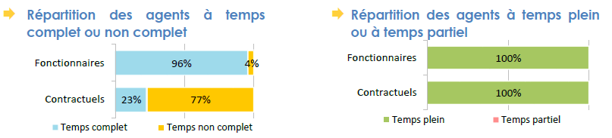

- LA COMPARAISON AVEC LES ANNÉES PRÉCÉDENTES :

Pour les collectivités qui réalisent le bilan social de manière régulière, cette comparaison permet de mesurer l’évolution des données chiffrées.

- LES COMMENTAIRES / ÉLÉMENTS REMARQUABLES À METTRE EN AVANT :

Dans cette rubrique, la collectivité peut mettre en avant les éléments spécifiques sur la gestion du temps de travail dans sa collectivité.

Exemple :
- Quels sont les cycles de travail actuels ?
- La collectivité doit-elle retravailler son protocole d’accord sur le temps de travail pour être en conformité avec l’application des 1607 heures ?
- Existe-t-il des horaires fixes / horaires variables,
- y-a-t-il des agents annualisés ?
- Les agents bénéficient-ils de jours de réduction du temps de travail ?
- Quel régime d’astreinte ?

- LA STRATÉGIE PLURIANNUELLE À METTRE EN PLACE :

Pour agir sur le temps de travail, plusieurs actions peuvent être mises en place :

- Définir le règlement intérieur :
  - vérifier les autorisations d’absence.
- Établir le protocole d’accord ou la charte du temps.
- Repenser l’organisation des temps de travail.
  - horaires fixes ou horaires variable,
  - 35 h ou système d’ARTT,
  - annualisation du temps de travail.
- Outil de contrôle du temps ou non.
- Revoir l’organisation des services.
- Étude et mise en place du télétravail.
- Développer la Qualité de Vie au Travail.

Programmation prévisionnelle de la stratégie pluriannuelle

ACTIONS DU PLAN PLURIANNUEL | 2021 | 2022 | 2023 | 2024 | 2025 | 2026

Lien vers un guide du CDG 59 :
  - Le guide d’accompagnement à la gestion de projet sur le temps de travail

L’ÉGALITÉ PROFESSIONNELLE

Figurant parmi les six titres de la loi n° 2019-828 du 6 août 2019 de Transformation de la Fonction Publique (TFP), l’égalité femmes-hommes est une préoccupation majeure des pouvoirs publics.

Le taux important de féminisation de la fonction publique territoriale ne doit pas masquer les inégalités persistantes entre les femmes et les hommes dans les parcours professionnels, les carrières et les rémunérations.

Au-delà des constats généraux, il est nécessaire de pouvoir s’appuyer sur des données objectives portant sur des domaines RH précis afin d’avoir une vision juste des disparités entre les genres.

Les données intégrées ci-dessous sont issues du bilan social 2017 pour les collectivités et établissements affiliés, rattachés au comité technique du CDG 34.

- LES CHIFFRES CLÉS DE LA COLLECTIVITÉ (ISSUS DU BILAN SOCIAL) :

Dans cette rubrique, la collectivité pourra indiquer les éléments statistiques en sa possession.

Pour les collectivités qui utilisent l’application données sociales et qui ont ainsi obtenu la synthèse du bilan social, elles pourront directement se baser sur cette synthèse pour obtenir les chiffres essentiels.

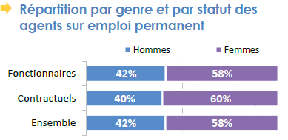
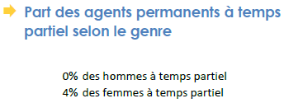

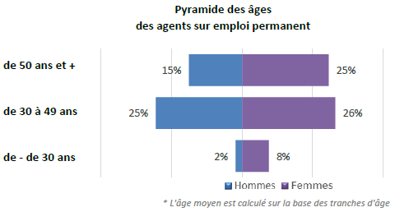

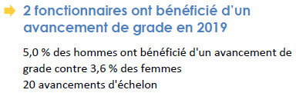
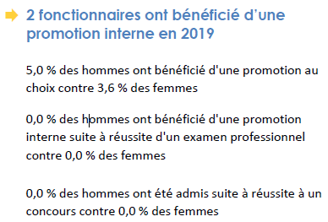

- LA COMPARAISON AVEC LES ANNÉES PRÉCÉDENTES :

Pour les collectivités qui réalisent le bilan social de manière régulière, cette comparaison permet de mesurer l’évolution des données chiffrées.

- LES COMMENTAIRES / ÉLÉMENTS REMARQUABLES À METTRE EN AVANT :

Dans cette rubrique, la collectivité doit mettre en avant les éléments spécifiques concernant l’égalité professionnelle dans sa collectivité.

Exemple :
- La collectivité a-t-elle déjà entrepris des actions ou est-ce la première étude sur le sujet ? (les actions peuvent être en interne et/ou à direction des usagers pour promouvoir l’égalité femmes/hommes)

- LA STRATÉGIE PLURIANNUELLE À METTRE EN PLACE :

Pour agir en direction de l’égalité professionnelle, plusieurs actions peuvent être mises en place :

- Établir l’étude de situation comparée femmes hommes.
- Sensibiliser et former à l’égalité professionnelle :
  - former / informer les agents de la collectivité ;
  - communiquer en interne sur l’égalité professionnelle.
- Prendre en compte l’égalité professionnelle dans la gestion des ressources humaines :
  - intégrer la lutte contre les discriminations dans les processus de recrutement (ex. : écriture inclusive, travailler les fiches de poste, rééquilibrer les métiers genrés) ;
  - lancer une campagne de communication interne ;
  - favoriser l’égalité de rémunération ;
  - mener des actions pour favoriser la mixité dans les filières ou les cadres d’emplois fortement genres ;
  - assurer l’égal accès à la formation ;
  - garantir l’égalité de traitement dans l’évolution professionnelle.
- concilier temps personnel et temps professionnel :
  - mettre en place une « charte » des temps ou des règles : limiter les réunions après 17h, promouvoir le droit à la déconnexion, limiter les appels ou les courriels en dehors des plages de travail (hors astreinte) ;
  - faciliter les remplacements et le retour à l’emploi.
- protéger les agent(e)s :
  - garantir les conditions de travail des agent(e)s et gérer les situations de harcèlement ;
  - mettre en place un dispositif de signalement pour lutter contre les violences sexistes et sexuelles ;
  - inscrire l’égalité professionnelle dans le dialogue social auprès des instances paritaires.

Programmation prévisionnelle de la stratégie pluriannuelle

ACTIONS DU PLAN PLURIANNUEL | 2021 | 2022 | 2023 | 2024 | 2025 | 2026

LES CONDITIONS DE TRAVAIL

Au-delà de l’obligation légale pour les employeurs territoriaux de veiller à la santé physique et mentale de leurs agents, les enjeux reposent sur la préservation du bon état de santé des agents, sur la réduction de la probabilité de survenue d’accident ou de maladie professionnelle, sur la prévention des risques professionnels, sur le suivi des expositions.

Les conditions de travail mal adaptées ont en effet des conséquences : elles génèrent de l’absentéisme, induisent des coûts financiers directs (augmentation du tarif des cotisations…) et indirects (remplacements d’agents…), des situations de reclassement.

En réponse à ces enjeux divers, la démarche de prévention est complexe car elle met en jeu différents acteurs internes (élus, DRH, assistant de prévention, médecin de prévention, ergonome, psychologue, manageurs de proximité, membres du CHSCT…) et externes (CDG, assureur…). Elle s’inscrit dans la durée et demande un suivi régulier.

C’est pourquoi des indicateurs peuvent être élaborés afin de répondre aux multiples questions liées aux conditions de travail.

Ils peuvent aider à comprendre les divers aspects, tels que :
- le climat général (nombre d’actes de violences physiques envers le personnel ou le taux de visites spontanées chez le médecin de prévention),
- l’organisation des services (part des agents en télétravail),
- les facteurs de pénibilité et les risques professionnels (part des agents concernés par le reclassement, durée moyenne sur un poste sensible, âge à risque par métier).

Les données intégrées ci-dessous sont issues du bilan social 2017 pour les collectivités et établissements affiliés, rattachés au comité technique du CDG 34.

- LES CHIFFRES CLÉS DE LA COLLECTIVITÉ (ISSUS DU BILAN SOCIAL) :

Dans cette rubrique, la collectivité pourra indiquer les éléments statistiques en sa possession.

Pour les collectivités qui utilisent l’application données sociales et qui ont ainsi obtenu la synthèse du bilan social, elles pourront directement se baser sur cette synthèse pour obtenir les chiffres essentiels.

Les accidents du travail :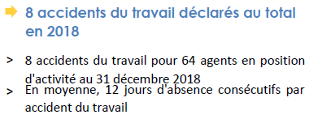 | La prévention et risques professionnels : 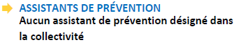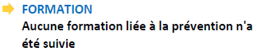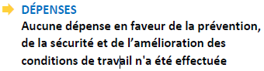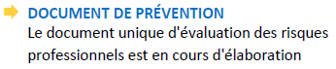
L’action sociale et la protection sociale complémentaire
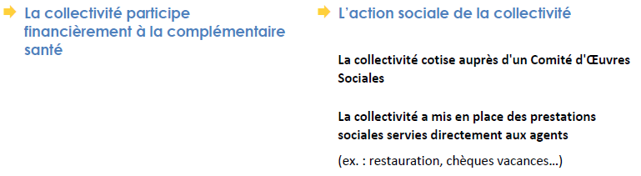
Les relations sociales  Le nombre de jours de grève  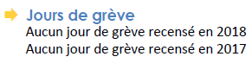 | Le handicap  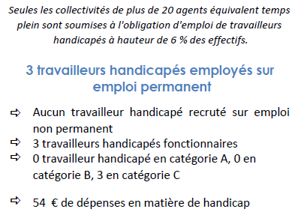

- LA COMPARAISON AVEC LES ANNÉES PRÉCÉDENTES :

Pour les collectivités qui réalisent le bilan social de manière régulière, cette comparaison permet de mesurer l’évolution des données chiffrées.

- LES COMMENTAIRES / ÉLÉMENTS REMARQUABLES À METTRE EN AVANT :

Dans cette rubrique, la collectivité doit mettre en avant les éléments spécifiques sur la prise en compte des conditions de travail :

Exemple :
- évolution des services publics conduisant à adapter les conditions de travail ;
- forte exposition aux risques en cas d’une majorité des services publics en régie conduisant à élaborer une politique renforcée en matière de conditions de travail ;
- ouverture d’un équipement public ;
- programme de renouvellement des équipements de protection individuelle.

- LA STRATÉGIE PLURIANNUELLE À METTRE EN PLACE :

Plusieurs actions peuvent être mises en place :

- Établir le bilan de la situation générale de la Santé, de la Sécurité et des Conditions de Travail (RASSCT, qui sera intégré au Rapport social unique à partir de 2021).
- Définir le programme annuel de prévention des risques professionnels et d’amélioration des conditions de travail.
- Établir le registre de santé et de sécurité au travail.
- Établir le registre des dangers graves et imminents.
- Mettre en place des actions de formation / information :
  - définir les actions de formation dans le cadre du plan de formation ;
  - veiller à la mise en œuvre concrète des nouveaux acquis et des nouveaux savoir ;
  - organiser une formation pratique et appropriée en matière d’hygiène et de sécurité ;
  - organiser les formations et habilitations lorsque celles-ci sont nécessaires (les habilitations électriques / montage et démontage des échafaudages).
- Protéger les agents en mettant à disposition des agents :
  - des équipements de travail conformes et maintenus en état de conformité en fonction des différentes exigences réglementaires ;
  - les équipements de protection individuelle (EPI) nécessaires à l’exécution de leurs missions ;
  - Former les agents à l’utilisation des EPI ;
  - Contrôler ou faire contrôler les EPI soumis à un contrôle périodique.
- Organiser les premiers secours au sein de la collectivité :
  - Afficher les numéros d’urgence
  - Mettre en place des trousses de premiers soins dans les différents bâtiments et véhicules
  - Former les agents aux gestes de premiers secours
- Désigner un(e)/des assistant(e)s de prévention en lien avec l’Agent(e) chargé(e) de la Fonction d’Inspection (ACFI).
- Mener une politique d’intégration des travailleurs en situation de handicap :
  - sensibiliser et former les acteurs à la thématique du handicap : élus, RH, encadrants, équipes… ;
  - favoriser le recrutement de travailleurs handicapés ;
  - développer l’apprentissage pour les personnes en situation de handicap ;
  - favoriser le maintien dans l’emploi, de l’aménagement au reclassement.

Programmation prévisionnelle de la stratégie pluriannuelle

ACTIONS DU PLAN PLURIANNUEL | 2021 | 2022 | 2023 | 2024 | 2025 | 2026

LA PROMOTION DES AGENT(E)S FONCTIONNAIRES

L’article 19 du décret n° 2019-1265 du 29 novembre 2019 relatif aux lignes directrices de gestion indique :
« I. - Les lignes directrices de gestion fixent, en matière de promotion et de valorisation des parcours :
1° Les orientations et les critères généraux à prendre en compte pour les promotions au choix dans les grades et cadres d'emplois ;
2° Les mesures favorisant l'évolution professionnelle des agents et leur accès à des responsabilités supérieures.
II. - Les lignes directrices mentionnées au I visent en particulier :
1° À préciser les modalités de prise en compte de la valeur professionnelle et des acquis de l'expérience professionnelle des agents, notamment à travers la diversité du parcours et des fonctions exercées, les formations suivies, les conditions particulières d'exercice, attestant de l'engagement professionnel, de la capacité d'adaptation et, le cas échéant, de l'aptitude à l'encadrement d'équipes.
2° A assurer l'égalité entre les femmes et les hommes dans les procédures de promotion en tenant compte de la part respective des femmes et des hommes dans les cadres d'emplois et grades concernés.

III. - Les lignes directrices visent, en outre, à favoriser, en matière de recrutement, l'adaptation des compétences à l'évolution des missions et des métiers, la diversité des profils et la valorisation des parcours professionnels ainsi que l'égalité professionnelle entre les femmes et les hommes. »

En matière de promotion interne, les lignes directrices de gestion sont définies soit :

- par le centre de gestion pour les collectivités territoriales et établissements publics obligatoirement affiliés au centre de gestion ainsi que pour les collectivités territoriales et établissements publics volontairement affiliés lui ayant confié la compétence d'établissement des listes d'aptitude,

- par l'autorité territoriale. Elles peuvent alors comporter des orientations qui sont propres à certains services, cadres d'emplois ou catégories.

Pour les collectivités qui doivent définir leurs lignes directrices de gestion, il leur appartient de :
- définir un barème avec les organisations syndicales et l’encadrement ;
- élaborer des critères permettant d’apprécier la valeur professionnelle et les acquis de l’expérience en lien avec les entretiens professionnels.

Les critères d’examens des dossiers de promotion interne pourront par exemple utiliser les critères suivants (liste non exhaustive) :
- l’ancienneté ;
- la formation ;
- les concours ;
- la fonction ;
- les diplômes ;

Les lignes directrices de gestion s’appuient sur des valeurs d’égalité de traitement, de non-discrimination, de valorisation des carrières et de transparence.

En matière d’avancement et de promotion

La carrière des agents fonctionnaires comporte un caractère évolutif comprenant des avancements d'échelon, de grade et des promotions internes.
Les avancements d’échelon s’effectuent selon un cadencement unique sans qu’aucun avis hiérarchique ne soit nécessaire.
Les avancements de grade et les promotions internes sont proposés par l’autorité territoriale sur proposition de l’encadrement hiérarchique, selon des critères définis par chaque collectivité ou établissement public.
Une communication peut être réalisée comme suit :
  - proposition d’avancement de grade du responsable hiérarchique,
  - information de l’agent de cette proposition par le biais d’une fiche d’avis,
  - examen des tableaux d’avancement par la RH/DG/en comité de direction au regard des critères mis en place au sein de la structure,
  - décision de l’autorité territoriale,
  - information des responsables et de l’agent de la décision finale.

Avancement de grade

L’avancement de grade correspond à un changement de grade à l’intérieur du cadre d’emplois auquel appartient le fonctionnaire, permettant d’accéder à un niveau de fonctions et d’emplois plus élevé. Peuvent avancer de grade les fonctionnaires en position d’activité ou de détachement.

L’avancement de grade ne constitue pas un droit et peut être accordé aux fonctionnaires dont la valeur professionnelle le justifie.

Depuis, l’article 49 de la loi n° 84-53 du 26 janvier 1984, l’assemblée délibérante après avis du CT, doit fixer le taux de promotion à appliquer aux grades d’avancement.

L’assemblée délibérante a fixé ce taux de promotion à 100% (à préciser).

Cependant la fixation de ce taux de promotion à 100% des agents promouvables ne doit pas entraîner des avancements systématiques, au risque de dénaturer le sens même de cette possibilité de déroulement de carrière.
Outre la manière de servir, l’emploi et les responsabilités exercées par l’agent peuvent être prises en considération.
Selon la catégorie d’appartenance, les critères seront différents, quoique conditionnés par un avis hiérarchique favorable.

Afin d’assurer la cohérence du tableau d’avancement, la liste des agents promouvables, comme la liste des agents proposés, pourront être examinés en Comité de direction générale. Cette pratique permet d’harmoniser les critères retenus dans l’appréciation des encadrants.

- Avancement de grade en Catégorie C

L’examen professionnel ne constitue plus la seule modalité d’avancement au 2ème grade pour les cadres d’emplois de la catégorie C, des avancements au choix sont désormais possibles.

A partir de ces différents éléments, les critères retenus pourront être les suivants :
- de nommer principal de 2ème classe tout agent de catégorie C qui aura satisfait aux épreuves du concours ou de l’examen professionnel ;
- de permettre l’avancement au grade de principal de 2ème classe à l’ensemble des agents remplissant les conditions statutaires sous réserve de la manière de servir. L’évaluation professionnelle pourra être prise en compte sur 3 ans ;
- de permettre l’avancement au grade de principal de 1ère classe aux agents positionnés sur des missions de coordination ou d’encadrement ;
- de ne pas permettre un avancement de grade pour les agents auxquels une sanction aurait été infligée dans l’année ou dans les 3 dernières années ;
- d’instaurer un délai minimum de deux ans entre deux avancements de grade, ou entre une promotion interne et un avancement de grade ;

Des dérogations pourront être prévues :
- les agents partant à la retraite dans les deux ans pourront être nommés.

- Avancement de grade en Catégorie B

S’agissant des agents de Catégorie B, les critères retenus pourront être les suivants :
- de nommer les agents sur le 1er grade d’avancement au regard d’une manière de servir satisfaisante sur 3 ans, sous réserve qu’aucune sanction n’ait été appliquée à l’agent durant l’année au titre de laquelle le tableau d’avancement est établi ;
- de nommer sur le grade terminal du cadre d’emplois les agents en responsabilité d’encadrement ou de coordination (équipe, section ou service) ;
- de ne pas permettre un avancement de grade pour les agents auxquels une sanction aurait été infligée dans l’année ou dans les 3 dernières années ;
- d’instaurer un délai minimum de deux ans entre deux avancements de grade ou entre une promotion interne et un avancement de grade.

Des dérogations pourront être prévues :
- un agent ayant réussi l’examen professionnel et ne remplissant pas un critère ci-dessus devra bénéficier dans les deux ans d’une proposition de l’autorité territoriale adaptée à ses compétences lui permettant de le remplir et d’être nommé. A défaut de proposition dans ce délai, il pourra être nommé sur son poste ;
- les agents partant à la retraite dans les deux ans pourront être nommés.

- Avancement de grade en Catégorie A

La catégorie A est la plus fortement touchée par la mobilité, aussi est-il important de bien définir les possibilités d’évolution, afin de renforcer l’attractivité de chaque structure.

S’agissant des agents de Catégorie A, les critères retenus pourront être les suivants :
- nommer sur le 1er grade d’avancement les agents qui exercent les fonctions de responsable de service ou qui ont la responsabilité d’une mission ou d’un projet stratégique confié par la Direction générale,
- nommer sur le dernier grade les agents qui exercent des fonctions de Directeur, de Directeur général adjoint ou d’adjoint de ces derniers ;
- de ne pas permettre un avancement de grade pour les agents auxquels une sanction aurait été infligée dans l’année ou dans les 3 dernières années ;
- instaurer un délai minimum de deux ans entre deux avancements de grade ou entre une promotion interne et un avancement de grade.

Des dérogations pourront être prévues :
- un agent ayant réussi l’examen professionnel et ne remplissant pas un critère ci-dessus devra bénéficier dans les deux ans d’une proposition de l’autorité territoriale adaptée à ses compétences lui permettant de le remplir et d’être nommé. A défaut de proposition dans ce délai, il pourra être nommé sur son poste ;
- les agents partant à la retraite dans les deux ans pourront être nommés.

Promotion interne

Chaque cadre d’emplois définit les fonctions et missions correspondantes.

L’accès à un nouveau cadre d’emplois doit par conséquent être conditionné par le fait que l’agent exerce des fonctions relevant de celui-ci ou soit nommé, dans le cadre de la mobilité interne, sur un emploi correspondant.

Les critères à prendre en considération pourraient être :
- l’évaluation sur les trois dernières années ;
- l’absence de sanction au cours de l’année ;
- l’avis hiérarchique ;
- les fonctions occupées par l’agent ;
- l’aptitude de l’agent à exercer des fonctions d’un niveau supérieur.

En parallèle, la Gestion Prévisionnelle des Emplois et Compétences (GPEC) permettra d’établir une cartographie des métiers précisant le niveau de recrutement et les perspectives d’évolution. Les agents pourraient avoir connaissance via leur fiche de poste, des grades et cadres d’emplois accessibles.

Ainsi un agent appartenant à la Catégorie C et occupant un emploi dont le niveau de recrutement correspond à la Catégorie B pourra être proposé à la promotion interne.

Parallèlement un agent appartenant à la Catégorie C et occupant un emploi dont le niveau de recrutement correspond à la Catégorie C pourra être proposé à la promotion interne, sous réserve d’un avis hiérarchique favorable reconnaissant l’aptitude de l’agent à exercer des responsabilités d’un niveau supérieur, conditionné par un changement de fonctions.

Sous réserve d’un avis hiérarchique favorable, les agents lauréats d’un examen professionnel pourraient être proposés, la structure s’engageant à proposer à l’agent un poste correspondant si le niveau de recrutement de l’emploi occupé par l’agent n’est pas en adéquation avec ce changement de cadre d’emplois.

Les agents à moins de deux ans de la limite d’âge permettant une admission à la retraite pourraient bénéficier d’une promotion interne, nonobstant les fonctions occupées, et sous réserve d’un avis hiérarchique favorable.

L’établissement de critères pour les avancements de grade et la promotion interne ont pour finalité de privilégier les compétences, l’implication, et le savoir-être des agents, et d’inciter les agents à évoluer professionnellement et non uniquement statutairement.

LIENS ET DOCUMENTS UTILES

Support rédigé par le Centre de gestion de la Fonction Publique Territoriale du Nord http://www.cdg59.fr en partenariat avec le Centre de gestion de la Fonction Publique Territoriale du Doubs http://www.cdg25.org.
L’adaptation ainsi que la rédaction de la partie relative aux avancements ont été réalisées par le CDG 34.

Les données chiffrées issues du bilan social présentées dans ce document sont extraites de la synthèse générée depuis l’application données sociales.

La mise à jour des données sociales de l’Hérault a été réalisée par le Centre de gestion de la Fonction Publique Territoriale de l’Hérault http://www.cdg34.fr.

Étude « 10 groupes d’indicateurs repères pour le pilotage des ressources humaines » publié par La Fédération Nationale des Centres de Gestion de la Fonction Publique Territoriale (FNCDG) et l’Association Nationale des Directeurs et Directeurs-Adjoints des Centres de Gestion (ANDCDG).

CONTACTS

Service conseil statutaire et gestion des carrières
Courriel : carrieres@cdg34.fr
Tél. : 04 67 04 38 84

